Agenda Semanal - 25 a 29 de julho

Segunda-feira (25/07/2022)
1-Educação Física
2-Geografia:Reconhecendo os espaços da escola. Livro páginas 4, 5 e 6. (Sala)
3-História: De onde vieram os bisavós? Livro páginas 4, 5 (sala) e página 6. (Casa)
4-Ciências: Materiais no dia a dia. Livro página 4 (sala) e página 5. (Casa)
5-Português: Tirinha. Livro páginas 10 (sala) e página 13. (Casa)

Observação: Leitura na folha.

Terça-feira (26/07/2022)
1-Português: Plural, singular, formação de frases e separação de sílabas. Caderno (Casa)
2-Português: Som e escrita da letra N. Livro páginas 11 e 12. (Sala)
3-Matemática: Dezenas e unidades. Livro páginas 11 e 12. (Sala)
4-História: Dia dos Avós. Confecção de um cartão (sala) e caderno de desenho. (Casa)
5-Geografia:Orientando-se na escola. Livro página 7. (Sala)

Caderno de Português

1-Passe as palavras para o plural.
a casa o menino
o picolé a árvore
o peixe a bola
o carro o chinelo

2-Forme frases com as palavras abaixo.
vovó -
vovô –

3-Separe as sílabas das palavras e dê o número de sílabas.
mel
café
árvore
escola
avó
telefone

Caderno de desenho

No dia 26 de julho comemoramos o “Dia dos Avós”. Que tal, você colar uma foto de seus avós, em seguida, escrever uma frase sobre eles? Capriche!

Observação: Leitura na folha.

Quarta-feira (27/07/2022)
1-Educação Física.
2-Robótica.
3- Matemática: Registros numéricos. Livro páginas 14 a 16. (Sala)
4-Ciências: Vidro, papel, metal e plástico. Livro páginas 6 a 9. (Sala)
5-Matemática: Desenhando estrelas e contas. Livro página 13 (sala) e caderno. (Casa)

Caderno de Matemática

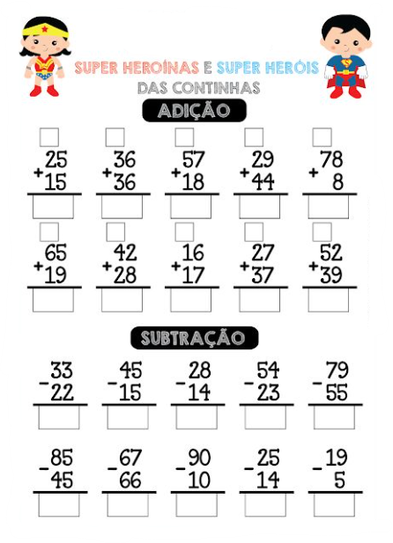

Observação: Leitura na folha.

Quinta-feira (28/07/2022)
1-Geografia: Orientando-se na escola. Livro páginas 7 e 8. (Sala)
2-Inglês.
3-Matemática: Reta numérica, algarismos romanos e escrita dos números. Livro páginas 17, 18, 19 (sala) e Caderno de atividades página 49. (Casa)
4-Português: Separação de sílabas, plural, singular e formação de frases. Caderno de atividades páginas 48 e 49. (Casa)
5-Religião: O nascimento de Jesus. Livro páginas 58 a 63. (Sala)

Observação: Leitura na folha.

Sexta-feira (29/07/2022)
1-Artes: Cores de artista. Livro páginas 6, 7 (sala) e página 7. (Casa)
2-Literatura: Interpretação do texto “Uma lágrima em sete cores’’. Livro páginas 14 a 18 (sala) e Caligrafia. (Casa)
3-História: Todos são importantes. Livro páginas 7 e 8. (Sala)
4-Redação: Estudo do gênero textual: Campanha publicitária. Livro páginas 19 a 22 (sala) e páginas 25 e 26. (Casa)
5-Matemática: Dezenas, unidades, menor, maior e contas. Livro páginas 20 e 21. (Sala)

Caligrafia

pepino perigo poste pomar peteca porco

pagode planeta pijama poema palito pastel

Observação: Leitura na caligrafia.

